**苏通练习精品卷2024届高三生物周练（二十六）**

****班级：_________ 姓名：______________ 学号：_________

**一、单项选择题：本部分包括14题，每题2分，共计28分。每题只有一个选项最符合题意。**

1．组成细胞的分子是生命的物质基础。下列相关说法错误的是 （ ）

A.低钾血症患者神经细胞兴奋性降低 B.所有细胞生物的遗传物质都含脱氧核糖

C.蛋白质盘旋、折叠的过程中可能涉及氢键的形成

D.组成细胞的水主要是结合水，自由水参与细胞内许多生物化学反应

2．下列关于细胞结构的说法正确的是 （ ）

A.内质网中能合成各类膜结构所需的磷脂

B.叶的表皮细胞和叶肉细胞中含有叶绿体和液泡

C.含核酸的细胞器有中心体、核糖体、线粒体和叶绿体

D.与分泌蛋白合成和分泌有关的细胞器膜都属于生物膜系统

3．下列关于动物细胞生命历程的说法正确的是 （ ）

A.细胞分化后核酸种类不变体现细胞分化的稳定性

B.细胞生长导致细胞体积增大，有利于和周围环境进行物质交换

C.有丝分裂时细胞核先于细胞质分裂，中心体先于姐妹染色单体分离

D.细胞凋亡是所有细胞都要经历的一个阶段，细胞膜仍具一定的流动性

4.细胞是一个开放的系统，每时每刻都与环境进行着物质交换。左图中①～⑤表示物质进出细胞方式，甲～戊表示不同的物质或细胞结构，右图为蔗糖分子进入某植物细胞的过程示意图。下列相关说法错误的是 （ ）

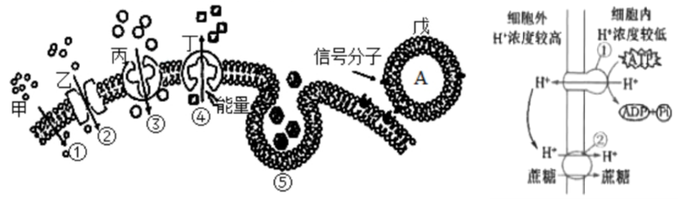

A.若左图中戊为药物的运载体，则药物A属于水溶性分子

B.右图中H＋出细胞的方式为主动运输，蔗糖进细胞的方式为协助扩散

C.低温处理法对左图中物质进出细胞方式都有影响，细胞呼吸抑制法则对④⑤方式有影响

D.除一些不带电荷的小分子可以左图中甲方式进出细胞外，离子和较小的有机分子的跨膜运输须借助于膜蛋白

5.一个基因型为AaBb的精原细胞进行有丝分裂时，一对同源染色体的非姐妹染色单体发生了交换，结果如图所示。若此次有丝分裂产生的子细胞均进入减数分裂，且之后未发生突变和互换。下列与上述细胞分裂相关的叙述，正确的是 （ ）

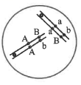

A.此次有丝分裂产生的子细胞的基因型为Aabb和AaBB

B.减数第二次分裂产生的子细胞的基因组成有2或4种类型

C.减数第一次分裂和减数第二次分裂过程中均有等位基因的分离

D.减数第一次分裂产生的子细胞中，基因组成为AAbb的细胞占1/4

6.通过碱基修饰的新冠 RNA疫苗可以降低炎症反应和增加刺突蛋白合成。某新冠疫苗中常用N1-甲基假尿苷修饰，但在少数情况下会导致RNA翻译过程中的“＋1核糖体移码”，如图，合成“脱靶蛋白”。（注：CCU脯氨酸；UGC半胱氨酸；CUU亮氨酸；GCC丙氨酸）下列说法错误的是 （ ）

A．N1-甲基假尿苷修饰后新冠 RNA碱基序列未发生改变

B．经过修饰的RNA稳定性提高，沿核糖体由5＇→3＇翻译出更多的刺突蛋白

C.“脱靶蛋白”与新冠抗原蛋白结构不同，不一定引发预期免疫反应

D.与灭活疫苗相比，新冠RNA疫苗可激发体液免疫和细胞免疫

7．下列有关科学史的描述错误的是 （ ）

A.孟德尔利用演绎推理的方法为遗传规律的假说提供间接证据

B.赫尔希和蔡斯通过实验证明 DNA是遗传物质利用了物质提纯技术、细菌培养技术

C.达尔文的自然选择学说揭示了生物进化的机制，解释了适应形成和物种形成的原因

D.沃森和克里克共同建立了DNA双螺旋结构模型，并提出了遗传物质自我复制的假说，克里克后来又提出了中心法则、证明了遗传密码中三个碱基编码一个氨基酸

8．非洲草原上的蕨类植物能产生有毒物质来抵制植食性动物的捕食，以蕨类为主要食物来源的非洲山地大猩猩种群也相应地产生解毒物质来缓解毒性，物种之间保持着一种动态平衡、相互牵制的生态关系。下列分析正确的是 （ ）

A.蕨类植物产生有毒物质的根本原因是自然选择的作用

B.蕨类植物的有毒物质诱导山地大猩猩发生解毒基因突变

C.该过程中，非洲山地大猩猩种群基因频率发生了定向改变

D.具有抗毒性和不具抗毒性的非洲山地大猩猩之间存在生殖隔离

9．下列关于人体生命活动调节的说法，正确的是 （ ）

A.内环境是新陈代谢的主要场所 B.甲状腺在甲状腺激素分泌的分级调节中属于效应器

C.兴奋在传递过程中都是以电信号形式沿着反射弧双向传递

D.肌肉或某些腺体细胞表面存在着与神经递质或者某些激素相对应的受体

10．植物生长发育的调控，是由基因表达调控、激素调节和环境因素调节共同完成的。下列相关叙述错误的是 （ ）

A.植物体内接收可见光中各种光信号的受体统称为光敏色素

B.光作为一种信号会影响、调控植物生长发育的全过程

C.年轮、春化作用都能说明温度参与植物生长发育的调节

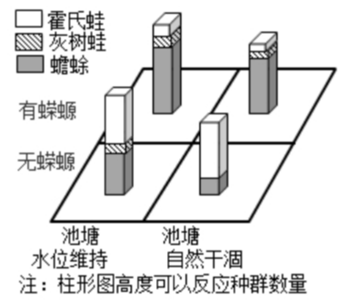D.植物激素的产生和分布受基因表达调控和环境因素的影响

11．下图表示两种生境下捕食者蝾螈对池塘中霍氏蛙、灰树蛙、蟾蜍种群数量的影响。下列分析正确的是 （ ）

A.本实验的自变量是捕食者蝾螈的有无

B.本实验仅证明种群数量变化受生物因素影响

C.自然界中捕食者的捕食作用有利于增加物种多样性

D.决定该群落垂直分层现象的非生物因素主要是温度和含氧量

12．下列关于发酵工程及其应用的叙述正确的是 （ ）

A.发酵工程选育出性状优良的菌种后，即可进行中心环节——发酵罐内发酵

B.发酵过程中环境条件既会影响微生物生长繁殖，也会影响微生物代谢物形成

C.一些极端微生物已应用于生产实践，例如嗜热菌有助于提高热敏性产品的产量

D.生产各种各样的食品添加剂，可改善食品的口味和色泽，但不能增加食品的营养及防腐

13．实验材料的选择是决定实验效果乃至实验成败的前提条件，在选择时要具有符合实验要求（科学性）、取材容易（简便性）、实验现象明显（直观性）等特点。洋葱是生物实验常用材料，下列相关说法正确的是 （ ）

A.可用洋葱的鳞片叶内表皮细胞观察细胞的质壁分离及复原

B.可用洋葱的鳞片叶外表皮细胞观察叶绿体和线粒体，观察叶绿体时不需要染色

C.可用洋葱的管状叶提取叶绿体中色素，研磨时要加入适量SiO2、CaCO3和层析液

D.可用洋葱根尖细胞观察减数分裂，通过观察染色体的形态、位置和数目判断细胞分裂时期

14．下列有关“DNA粗提取与鉴定”、“DNA片段的扩增及电泳鉴定”实验的叙述中，错误的是 （ ）

A.可将提取到的白色丝状物与二苯胺试剂充分混匀，沸水浴加热后变蓝

B.PCR反应体系中需加入耐高温的DNA聚合酶，该酶可在延伸过程中起作用

C.凝胶载样缓冲液中加入的核酸染料与DNA分子结合，便于在紫外灯下观察

D.DNA的粗提取与鉴定实验中可利用DNA不溶于酒精而某些蛋白质溶于酒精来粗提DNA

二、多选题：本部分包括4题，每题3分，共计12分。每题有不止一个选项符合题意。每题全选对者得3分，选对但不全的得1分，错选或不答的得0分。

15．人类7号和9号染色体之间可以发生易位（如图1，易位的染色体用7＋、9＋表示），若易位后细胞内基因结构和种类不变，则相应个体属于染色体易位携带者，表型正常。若细胞中有三份R片段，则表现为痴呆；有一份R片段，则导致早期胚胎流产。图2表示某家族因易位而导致的流产、痴呆病的遗传系谱图，已知Ⅱ1为染色体正常个体，Ⅲ4为新生儿。下列相关说法正确的有 （ ）

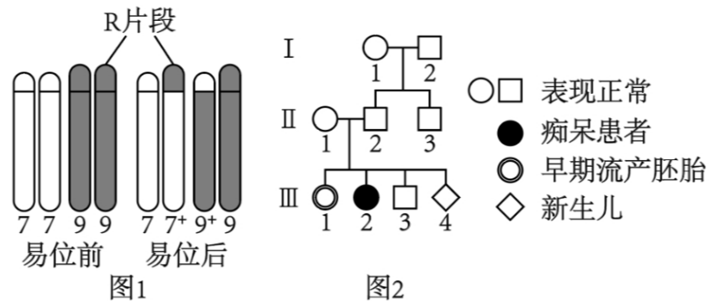

A．图2中个体Ⅰ2为易位携带者，可产生4种配子

B．可通过光学显微镜检测Ⅱ3的染色体组成是否异常

C．Ⅲ2为痴呆患者可能是由含有2个R片段的精子与正常卵细胞受精导致

D．Ⅲ3染色体组成正常的概率为1／2，Ⅲ4为易位携带者的概率为1／4

16.下图1是与膝跳反射有关的部分结构示意图（①～⑧表示细胞或结构），图2表示膜电位变化曲线。发生膝跳反射时，屈肌①舒张，伸肌⑥收缩。下列说法错误的有 （ ）

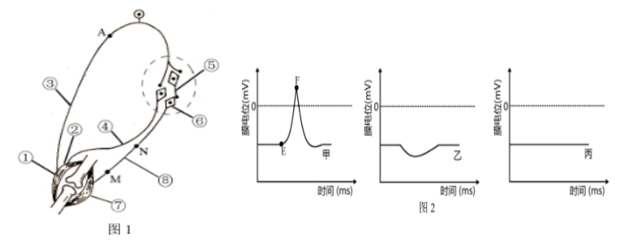

A.在膝跳反射的反射弧中，②⑤均为传出神经

B.④为抑制性中间神经元，可被⑦释放的抑制性神经递质抑制

C.膝跳反射过程中，⑤位置的膜电位变化曲线为甲曲线，③④位置为丙曲线

D.膝跳反射过程中，A处Na＋通道的开放可能是由细胞膜内外电位差改变引起的

17.科学家在长白山地区稻田周围种植芋头，芋头种植除具有良好的收成外，硕大的芋叶对青蛙、泥鳅有很好的遮阴和驱避害虫作用，结合频振灯诱杀、自然天敌昆虫和青蛙的害虫捕杀，很好地形成了“四周种芋头、空中频灯诱、禾间天敌吃、禾下养蛙鳅”的共养体系。如图为该共养体系的能量流动示意图，字母代表能量值，其中a2、b3、d1、d2表示同化量。下列说法正确的有 （ ）

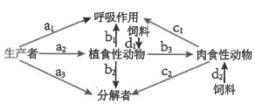A.该共养体系的结构包括非生物物质和能量、生产者、消费者和分解者

B.第二营养级和第三营养级之间的能量传递效率为b3/ ( a2 + d1 )×100%

C.该共养体系内信息沿营养结构单向传递

D.该共养体系突出体现了整体、协调等原理

18.人参和西洋参是五加科人参属的药用植物，它们含有的人参皂苷具有抗肿瘤等作用。科研人员选用人参和西洋参有性杂交获得的杂种胚细胞以及人参种子胚、西洋参种子胚的愈伤组织进行悬浮细胞培养，建立其单细胞株系并对三者的部分特性进行比较研究，如图1、2所示，其中Re具有治疗心肌缺血的功能，Rg3具有抗癌作用。据题分析，下列说法错误的有

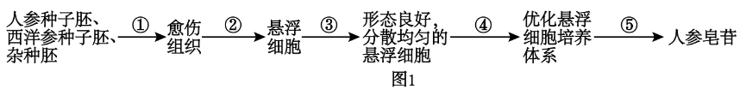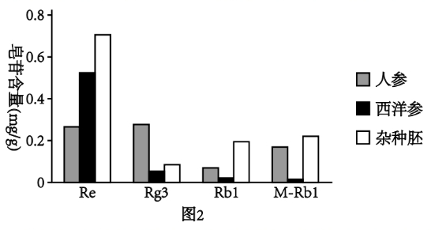

A.人参皂苷不是人参和西洋参生长和生存所必需，其药用价值体现生物多样性的直接价值

B．图1所示过程主要依据植物细胞的全能性

C．图1中过程②为再分化，过程④中蔗糖浓度过低、过高都不利于悬浮细胞的培养

D.杂种胚中的大多数种类皂苷含量均高于其他两种，应作为抗癌药物的优先选择

三、填空题：本部分包括5题，共计60分。

19．（13分）科研人员为探究Mg2+对水稻光合作用的影响，开展了一系列实验。请回答：

(1)Mg2+参与光合作用过程中 （物质）的合成，该物质直接参与的反应阶段可为暗反应 中（物质变化）提供能量物质 。

（2）为研究Mg2＋对光合作用的影响，科研人员分别模拟环境中Mg2+正常供给( + Mg2+)、缺乏(-Mg2+)条件，测定水稻光合作用相关指标，如图1、2所示。

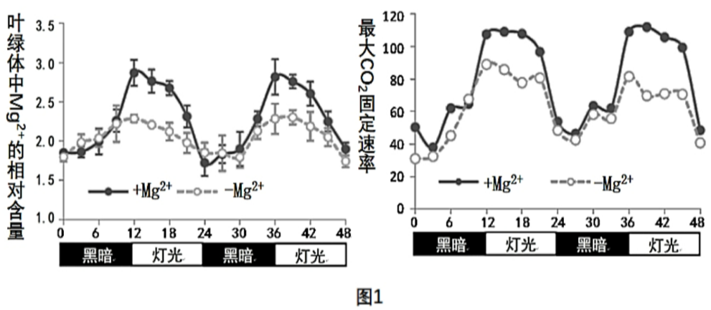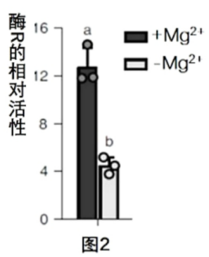

①图1结果表明，叶肉细胞叶绿体中的Mg2＋浓度和固定CO2能力都存在“

”的节律性波动，且Mg2＋可以显著 (“增强”、“减弱”)白天固定CO2的过程。

②进一步测定上述过程中酶R（催化C5与CO2的反应）的变化如图2，结果表明Mg2＋很可能通过 ，从而促进CO2的固定。

（3）为探究叶绿体中Mg2＋节律性波动的原因，科研人员又对多种突变体水稻进行实验。

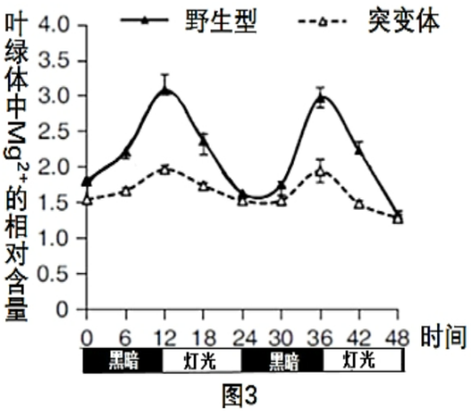

①已有研究证明，叶绿体膜上的MT3蛋白可以运输Mg2＋。通过检测野生型、突变体MT3（MT3基因缺失）的叶绿体中Mg2＋含量变化，如图3，结果表明，MT3蛋白主要负责节律性运输Mg2＋至叶绿体内，但并不是唯一的Mg2＋转运蛋白，其依据是

（2分）。

②在另一株突变体OS（OS基因缺失）中，白天叶绿体中Mg2＋含量显著升高。据此，对MT3蛋白、OS蛋白的作用关系，科研人员提出如下假设：

假设1：OS蛋白抑制MT3蛋白，并调节其节律性运输Mg2＋至叶绿体内。

假设2：MT3蛋白节律性运输Mg2＋至叶绿体内，而OS蛋白运出Mg2＋。

通过检测野生型和多个突变体的Mg2＋含量，如右表。

|  |  |  |
| --- | --- | --- |
| 序号 | 水稻植株 | 叶绿体中Mg2＋相对含量 |
| 1 | 野生型 | 2.5 |
| 2 | 突变体MT3 | 1.5 |
| 3 | 突变体OS | 3.5 |
| 4 | 双突变体OM | ① |

（【注】：双突变体OM指OS基因和MT3基因均缺失，且实验中不考虑Mg2＋的损耗）

若表中①为____________（填字母），则说明假设一是正确的。（A.1.5 B.2.5 C.3 D.3.5)

（4）已有研究表明，光合作用产生的蔗糖会影响OS蛋白的相对含量，且对光合作用进行负反馈调节。结合本实验研究，完善下列白天水稻叶绿体中Mg2＋调节光合作用及其节律性变化的模型［方框中填写物质名称，（ ）中选填“＋”表示促进、“-”表示抑制］。

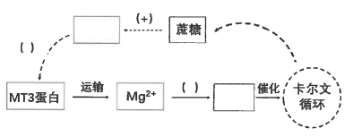

20．（13分）某实验室在野生型纯合果蝇群体中发现多只裂翅突变体（裂翅基因用A或a表示）。为了研究其遗传特点，把它们作为亲本之一进行杂交实验，实验结果如下表。

|  |  |  |
| --- | --- | --- |
| 杂交实验 | 亲代 | 子一代 |
| ① | ♀裂翅×野生型♂ | 裂翅（184,♀993,♂91）：正常翅（187,♀92，♂95） |
| ② | ♀野生型×裂翅♂ | 裂翅（162，♀82,♂80）；正常翅（178,♀88，♂90） |

（1）野生型基因突变为裂翅突变体，则裂翅突变属于 性突变。根据表中实验结果可知，裂翅基因位于 染色体上，判断依据是 （2分）。

（2）进一步研究发现裂翅基因纯合致死，该裂翅基因所在的一对同源染色体上，还存在一个隐性纯合致死基因（b），裂翅突变体在遗传学上被称为双平衡致死系。裂翅突变体果蝇间随机交配，F1全为裂翅。

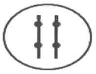

①在右图黑点旁标注该双平衡致死系果蝇的相应基因（两条竖线代表一对同源染色体，四个黑点表示四个基因位点）（2分）。

②让裂翅红眼雌性突变体与正常翅白眼雄性野生型纯合个体杂交（眼色基因位于X染色体上，用D／d表示），F1雌雄果蝇中均有红眼和白眼，亲本的基因型为

，让F1果蝇自由交配，F2中正常翅白眼果蝇出现的概率为 （2分）。

③已知非紫眼和紫眼分别由2号染色体上基因E/e控制，欲探究裂翅基因是否位于2号染色体上，研究人员利用纯合正常翅紫眼果蝇与双平衡致死系非紫眼果蝇杂交，F1有裂翅非紫眼和正常翅非紫眼两种果蝇，将F1裂翅非紫眼果蝇与亲本正常翅紫眼果蝇进行杂交，若子代的表型及比例为 ___ （2分），则裂翅基因位于2号染色体上；若子代的表型及比例为

（2分），则裂翅基因不位于2号染色体上。

21．（12分）应激可以引起机体神经、内分泌、免疫的连锁反应，一定强度的应激反应有助于提高机体应对能力，但强烈且持续的应激会使免疫细胞活性下降，使机体的免疫机能降低。

（1）机体在一定强度的情绪压力下， （选填“交感”、“副交感”）神经兴奋，经 方式调节肾上腺素的分泌，使机体处于高度警觉状态，该过程中效应器为 ；同时，下丘脑一垂体-肾上腺皮质轴（HPA轴）被活化， 激素分泌增多，该激素还参与 调节。

（2）长期精神压力会引起炎症性肠病（患者会出现消化不良、腹痛等症状），其发展的具体机制如下左图所示，其中字母组合表示物质名称，实线箭头表示促进，虚线箭头表示部分细胞的变化；下右表为图中部分物质的来源及主要作用。请回答：

|  |  |  |
| --- | --- | --- |
| 物质名称 | 来源 | 主要作用 |
| ACh | 肠补经元 | 神经递质 |
| TGFβ2 | 树突状细胞和调节性T细胞 | 神经元等多种细胞的生长抑制因子 |
| CSF1 | 压力相关的肠神经胶质细胞 | 促进单核细胞增殖 |
| TNF | 单核细胞 | 损伤血管内皮细胞，并引起发热。可造成肿瘤细胞死亡 |

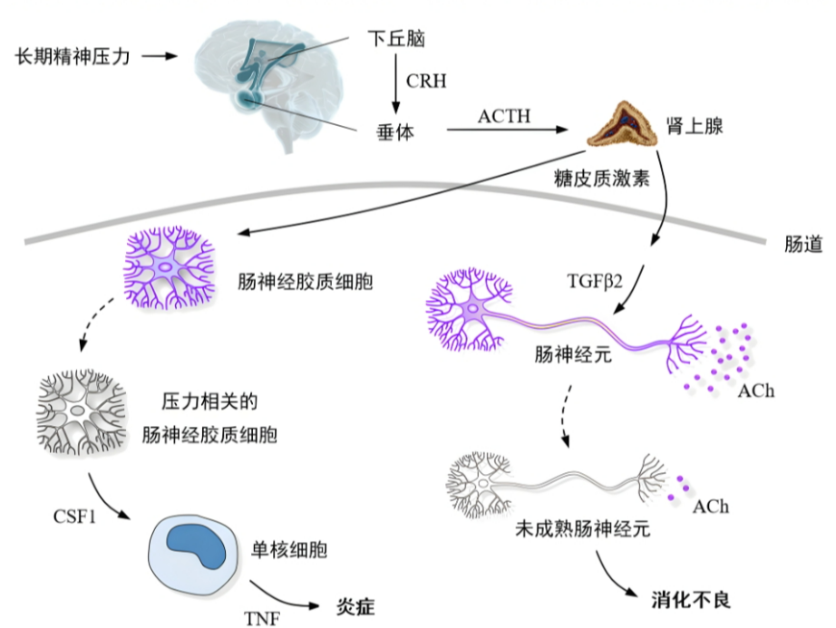

①下列有关参与上述过程的物质或细胞的说法错误的有 （填字母）。

A.糖皮质激素和CRH在细胞中的合成场所相同

B．CSF1、TGFβ2和TNF不都来源于免疫细胞，且不都引起炎症反应

C.肠神经胶质细胞和肠神经元都有树突和轴突，都能传导兴奋

D．TGFβ2会抑制肠神经元的发育，却能促进肠上皮细胞发生表型的转化，这种差异发生的根本原因在于这两种细胞的遗传物质不同，从而控制合成的不同的细胞膜表面受体

②据图分析长期精神压力引起炎症性肠病的机制可能为

_____________________________________________________________________________________。（2分）

③针对长期精神压力引起的炎症性肠病，尝试提出一种可行的治疗方法__________

______________________________________________________________________________。

（3）为探讨精神应激对HPA轴活性及大脑皮层和下丘脑中细胞因子的影响，科研人员进行了小鼠与其天敌（猫）的暴露实验。IL-1β（一种促炎细胞因子）和IL-6（白细胞介素-6）是一类细胞因子。实验步骤：将小鼠适应性培养后，随机分组；急性应激组受天敌攻击45min后立即检测，慢性应激组每天受攻击45min，持续14天后检测，对照组正常环境处理。将记录的数据处理分析，结果如图。

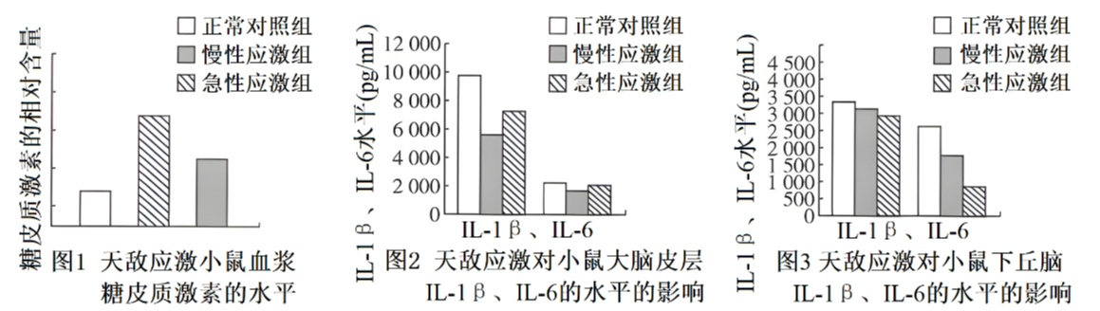

①由图1可知，血浆糖皮质激素水平在慢性天敌应激中持续升高可能使得____________

_____________________________________________，从而导致糖皮质激素对HPA轴的抑制作用减弱，机体稳态受影响。

②研究发现，过量的糖皮质激素可促进免疫细胞的衰老和凋亡。结合图2、3分析，在慢性天敌应激情况下，长期高水平的糖皮质激素使___________________________________

___________________________，导致免疫系统的________________________功能降低，从而使机体受感染和患癌风险增大。

22．（共10分）大罗山位于我国浙江省温州市区东南部，总面积约114k㎡，紧靠温州市中心，与城市有稳定交流，受自然环境和社会环境双重影响。大罗山森林是温州绿色都市生态网架的核心，整个都市将环大罗山发展。

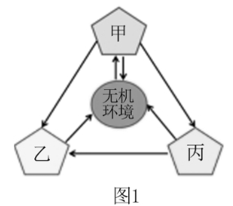

（1）大罗山属于典型的__________________________（生命系统结构层次），其各组成成分的关系如图1所示，分解者为图中_________（填图中序号），碳元素在甲、乙、丙之间以_____________形式流动。

（2）受城市发展的影响，大罗山森林大量朝人工经济植被发展，自然植被破坏严重，____________稳定性明显降低。大罗山森林的上述变化属于_________演替。

（3）对大罗山植被进行调查统计主要采用__________（方法）。与中亚热带和南亚热带植被进行比较，结果如图2所示，据此分析，大罗山植被与中亚热带植被的差异为___________________________________________________________。对大罗山动物进行调查统计并比较，其中两栖类组成如图3所示，与鸟类和野生兽类结果类似。据此分析，与乌岩岭相比，大罗山动物的_________多样性明显降低。

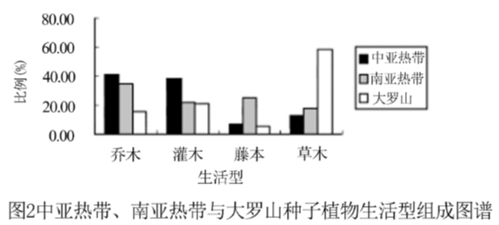

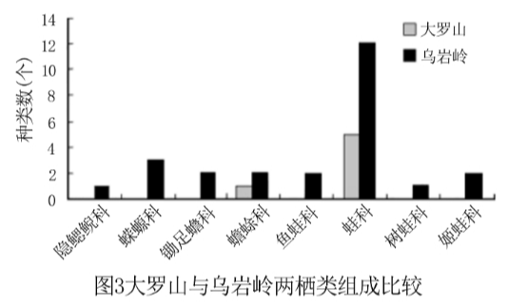

（4）科研人员依据区域生态恢复与建设模式，预测了大罗山森林生态恢复与重建后生态系统核心服务功能价值，如右表（单位：元·h㎡·a-1）。

|  |  |  |  |  |  |
| --- | --- | --- | --- | --- | --- |
| 核心服务功能 | 理论服务价值 | 生态恢复前* | | 生态恢复后* | |
| 服务价值 | 实现率％ | 服务价值 | 实现率％ |
| 光合固碳 | 1594.17 | 493.94 | 30.98 | 1273.65 | 79.89 |
| 释放氧气 | 6631.68 | 2054.77 | 30.98 | 5298.32 | 79.89 |
| SO2净化 | 42.55 | 18.89 | 44.39 | 48.13 | 113.11 |
| 滞尘 | 1374.96 | 1049.86 | 76.36 | 2561.01 | 186.26 |
| 小计 | 9643.36 | 3617.46 | — | 9181.11 | —— |

【注】：*未扣除经果林维护费用。

①表中光合固碳、释放氧气、SO2净化等属于生物多样性的____________价值。

②根据表中数据分析，要想实现生态恢复后核心服务功能价值实现率提升，让社会一经济一自然融于一体，可采取下列___________措施。（选填字母）

A.科学规划生态功能区，包括生态景观区、生态产业区和生态人居区

B.根据当地潜在植被类型，选择营林树种，注意乔、灌木合理搭配

C.选择适宜常绿阔叶树种如红楠、青冈等替代人工经济植被如杨梅等

D.在土层较瘠薄、裸露基岩较多区域，选择耐贫瘠、速生的潜在树种

E.选择土壤、水源等适宜区域，根据自身需求规划建设苗木繁育基地

23．（共12分）人类y基因启动子上游的调控序列中含有BCL11A 蛋白结合位点，该位点结合BCL11A 蛋白后，y基因的表达被抑制。通过改变该结合位点的序列，解除对y基因表达的抑制，可对某种地中海贫血症进行基因治疗。科研人员扩增了γ基因上游不同长度的片段，将这些片段分别插入表达载体中进行转化和荧光检测，以确定BCL11A 蛋白结合位点的具体位置。相关信息如图所示。

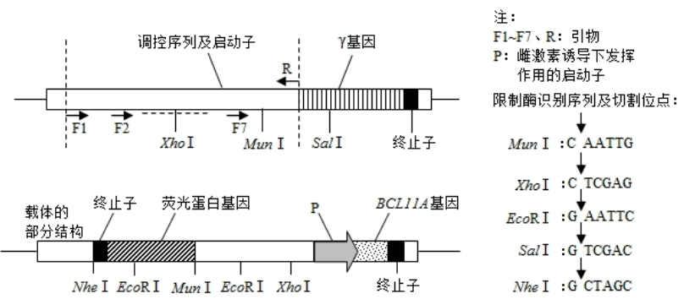

（1）为将扩增后的产物定向插入载体指导荧光蛋白基因表达，需在引物末端添加限制酶识别序列。据图可知，在F1～F7末端添加的序列所对应的限制酶是_____________，在R末端添加的序列所对应的限制酶是_____________。PCR缓冲体系中除图示条件外还要加入________________________________（至少3个）。获得扩增产物后，应选择限制酶切割载体。本实验中，从产物扩增到载体构建完成的整个过程共需要_____种酶。

（2）将构建的载体导入________（选填“保留”、“除去”）BCL11A 基因的受体细胞，成功转化后，含F1～F6与R扩增产物的载体表达荧光蛋白，受体细胞有荧光，含F7与R扩增产物的受体细胞无荧光。据图分析，构建成功的基因表达载体上荧光蛋白基因和BCLIIA基因转录时的模板链在________（选填“相同”、“不同”）的DNA链上，含F7与R扩增产物的受体细胞无荧光的原因是______________________________________。

（3）向培养液中添加适量的________________，含F1～F4与R扩增产物的受体细胞不再有荧光，而含F5～F6与R扩增产物的受体细胞仍有荧光。若γ基因上游调控序列上与引物序列所对应的位置不含有BCL11A 蛋白的结合位点序列，据此结果可推测，BCL11A 蛋白结合位点位于引物____________在调控序列上所对应序列之间的区段上，理由是________________

____________________________________________________________________________________________________________________________________________（2分）。

**苏通练习精品卷2024届高三生物周练（二十六）**

**（海安高级中学2023—2024学年高三下学期第二次模拟考试）答案**

1-5 DACBD 6-10BBCD A 11-14CBAC

15ABC 16BC 17BD 18BCD

**三、填空题：本部分包括5题，共计60分。**

19.（13分）（1）叶绿素 C3还原 ATP和NADPH （2）①光照下（升）高、黑暗下（降）低 增强 ②提高酶R的活性 （3）①与野生型相比，突变体（MT3）叶绿体中Mg2＋相对含量明显低于野生型（1分），且维持在一定值（1分）。 ②A(+)

（4）如图（1空1分）

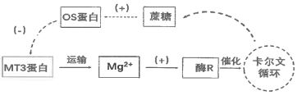

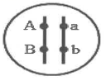20.（13分）（1）显常表中实验①②为正反交实验（1分），子一代表型及比例相同，且与性别无关（1分） （2）①（如右图，每对1分）

②AaBbXDXd、aaBBXdY 9／28（2分）

③裂翅非紫眼：正常翅紫眼＝1：1（2分）

裂翅非紫眼：裂翅紫眼：正常翅非紫眼：正常翅紫眼＝1：1：1：1（2分）

21.（12分）（1）交感 神经调节 传出神经末梢及其支配的肾上腺髓质 糖皮质 免疫 (2)①ACD ②长期精神压力导致糖皮质激素含量增加（1分），一方面促进压力相关肠神经胶质细胞释放CSF1，引起肠道炎症反应加剧，另一方面促进TGFβ2含量升高，抑制肠神经元的发育，导致消化不良。（1分） ③抑制CSF1分泌（或降低TNF含量、使用抗菌药物、减轻精神压力等，合理即可） （3）①下丘脑、垂体中糖皮质激素受体的敏感性下降 ②大脑皮层和下丘脑中的IL-1β和IL-6水平降低 免疫防御和免疫监视

22.（10分）（1）（森林）生态系统 乙 有机物 （2）抵抗力 次生 （3）样方法 乔木和灌木比例明显偏低，草本植物比例明显偏高 物种 （4）①间接 ②ABDE

23.（12分）(1)SalI EcoRI dNTP、耐高温的DNA聚合酶、Mg2＋ XhoI、MunI 6

（2）除去 不同 F7与R扩增产物不含完整的启动子，荧光蛋白基因不表达

（3）雌激素 F4、F5根据有无荧光情况判断，F1～F4与R扩增产物上均有结合位点，因此结合位点位于F4所对应调控序列的下游（右侧）（1分）；F5～F6与R扩增产物上均无结合位点，可知结合位点位于F5所对应调控序列的上游（左侧）（1分），所以结合位点位于引物F4与F5在调控序列上所对应序列之间的区段上